Практическая работа по настройке рабочего стола
Цель
- Научиться настраивать внешний вид и функциональность рабочего стола операционной системы Windows для повышения удобства и эффективности работы.
Ход работы:
Походу работы составляйте краткий отчет.
В нем должно быть:
- цель работы;
- перечисление выполненных шагов;
- краткое описание шагов
- скриншоты «до» и «после» по каждому пункту
- выводы и рекомендации.
1. Подготовительный этап
- Определите версию ОС: Пуск → Параметры → Система → О программе
- Заскринить рабочий стол
- Найти где запускается резервное копирование важных данных (подсказка в панели управления).

Имя устройства DESKTOP-15P07CN
Процессор Intel(R) Core(TM) i5-4570 CPU @ 3.20GHz 3.20 GHz
Оперативная память 8,00 ГБ (доступно: 7,89 ГБ)
Код устройства F9BF4A56-C952-4BAA-8E91-759D7B2413D6
Код продукта 00330-80000-00000-AA086
Тип системы 64-разрядная операционная система, процессор x64
Перо и сенсорный ввод Для этого монитора недоступен ввод с помощью пера и сенсорный ввод
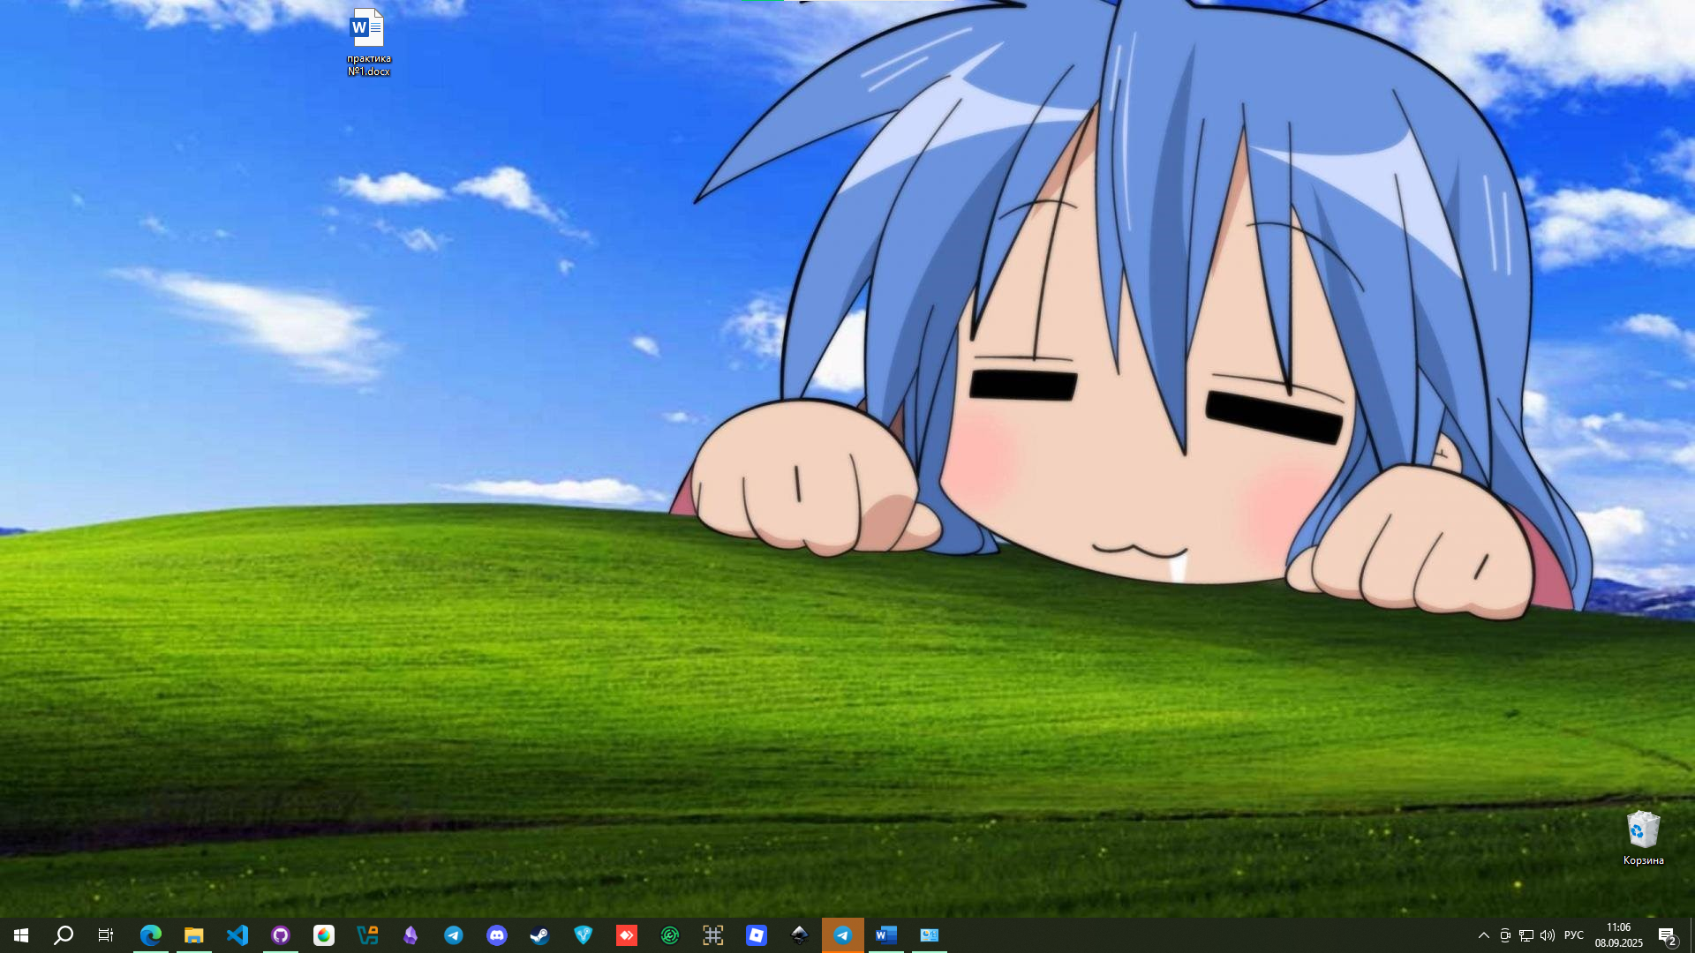

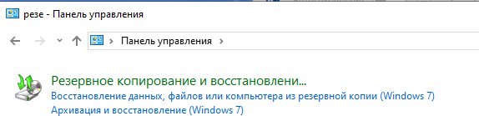
2. Настройка фона рабочего стола
- Параметры → Персонализация → Фон.
- Выберите изображение, одноцветную заливку или слайд-шоу; установите режим подгона (Заполнение/По размеру/Растянуть).
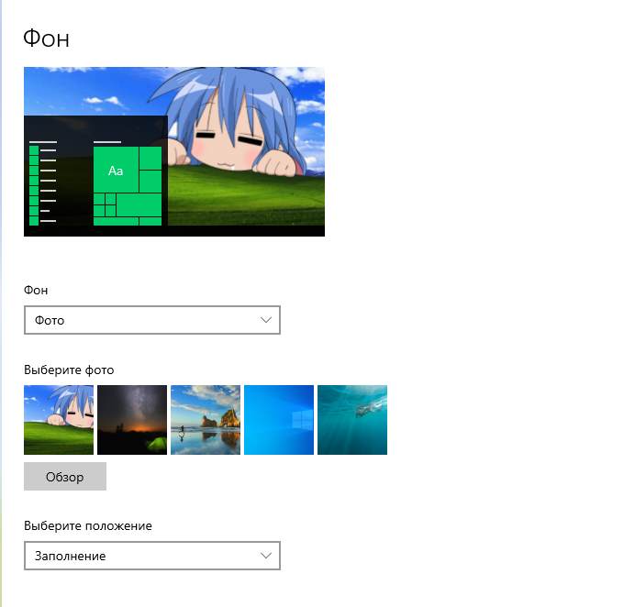
3. Настройка панели задач/панели меню и меню Пуск
- Параметры → Персонализация → Панель задач: закрепите приложения, настройте автоскрытие, расположение и поменяйте положение панели задачи на экране на вверху.
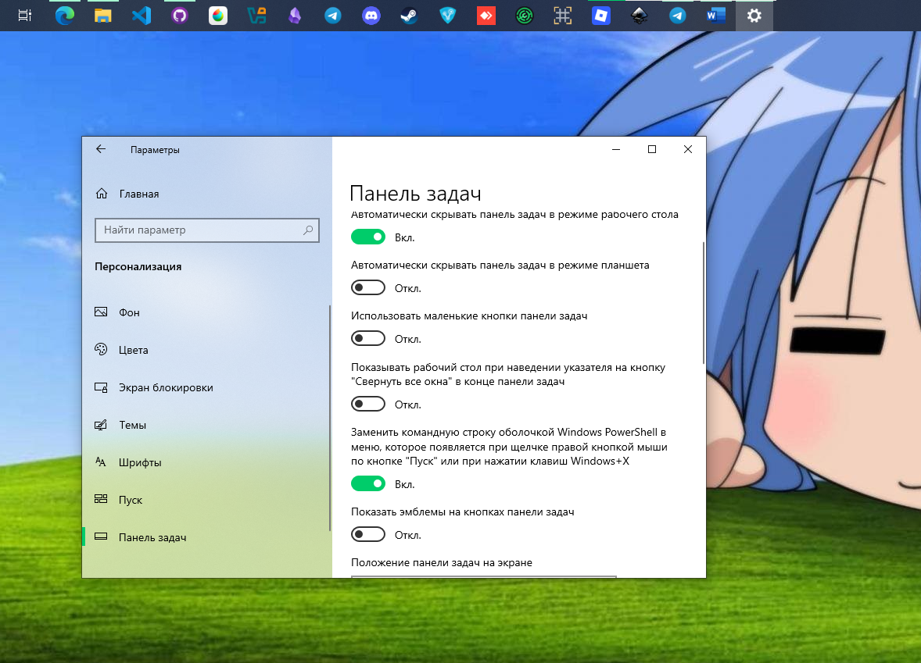
- Настройте меню Пуск: Параметры → Персонализация → Пуск → выбрать часто используемые папки.
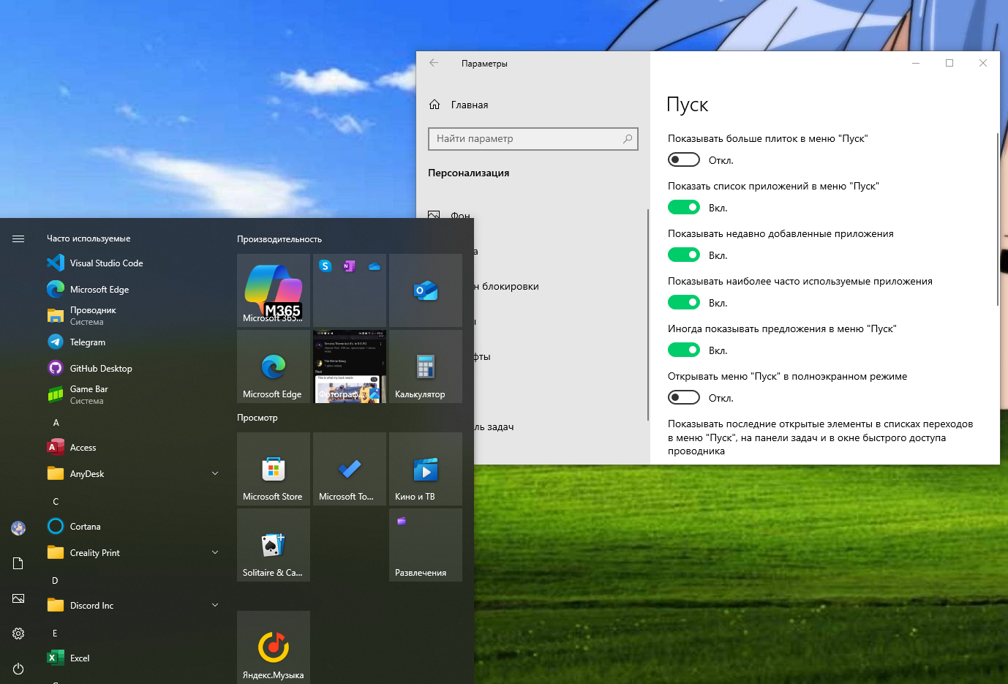
4. Организация ярлыков и папок
- Удалите файлы учеников (не трогать программы)
- Добавьте на рабочий стол ярлык «Панель управления»
- Создать папку, затем поменять иконку (скачав с интернета картинку в формате .ico)
- Создать папку без иконки и названия (невидимая папка) Чтобы она стала безымянной. Для этого щёлкнуть по папке правой кнопкой мыши, выбрать «Переименовать», полностью стереть название. Затем использовать один из способов: зажать клавишу Alt, набрать на цифровой клавиатуре 255 (обязательно на цифровой клавиатуре, которая расположена справа) и нажать Enter или скопировать с интернета пустой символ Юникода

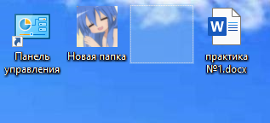
5. Поиск виджетов
- Открыть панель виджетов с помошью сочетанием клавиш Win + W

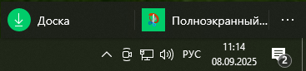
6. Темы оформления
- Измените тему (светлая/тёмная), цветовые акценты.
- Поменять экран блокировки
- Поменять курсор мыши

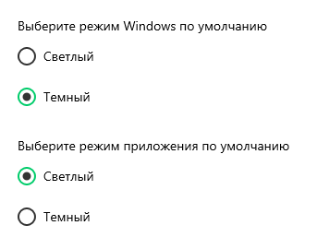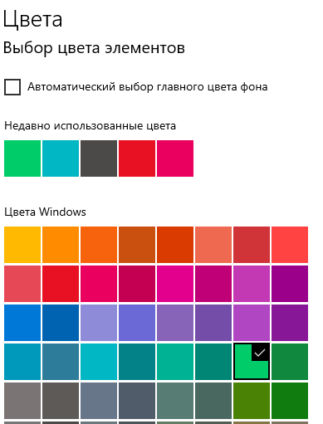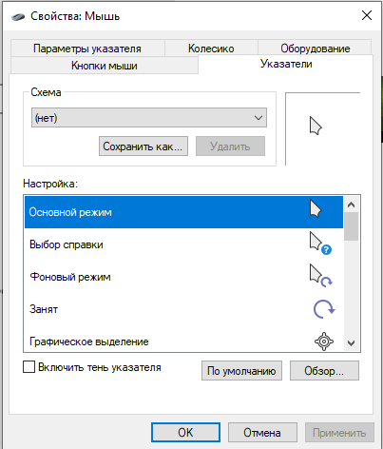
7. Оптимизация производительности рабочего стола
- Найдите, где настраивается автозапуск программ (Диспетчер задач → Автозагрузка) и включите эту функцию к браузеру, затем перезагрузите компьютер и проверте.
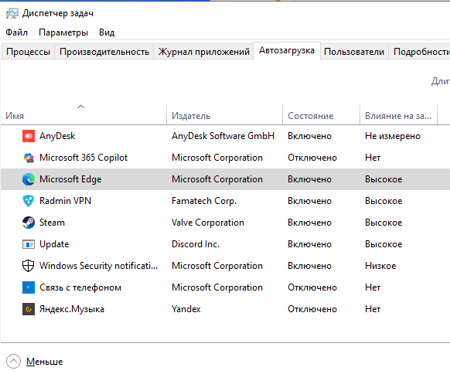
8. Шрифты
- Найдите, где храниться все шрифты на ПК
- Поменяйте шрифт (через настройки не возможно, необходимо через реестр) → создайте текстовый документ → вставьте туда код (он ниже) → впишите название шрифта из папки шрифтов на ПК → сохраните текстовый документ в формате .reg → запустите сохранённый файл → перезагрузите ПК
- Верните стандартный шрифт ОС → создайте новый текстовый документ → вставьте код (он ниже) → сохраните текстовый документ в формате .reg → запустите сохранённый файл → перезагрузите ПК → удалите два файла в формате .reg

Код чтобы поменять шрифт:
Windows Registry Editor Version 5.00
[HKEY_LOCAL_MACHINE\SOFTWARE\Microsoft\Windows NT\CurrentVersion\Fonts]
"Segoe UI (TrueType)"=""
"Segoe UI Bold (TrueType)"=""
"Segoe UI Bold Italic (TrueType)"=""
"Segoe UI Italic (TrueType)"=""
"Segoe UI Light (TrueType)"=""
"Segoe UI Semibold (TrueType)"=""
"Segoe UI Symbol (TrueType)"=""
[HKEY_LOCAL_MACHINE\SOFTWARE\Microsoft\Windows NT\CurrentVersion\FontSubstitutes]
"Segoe UI"="ввести название шрифта"

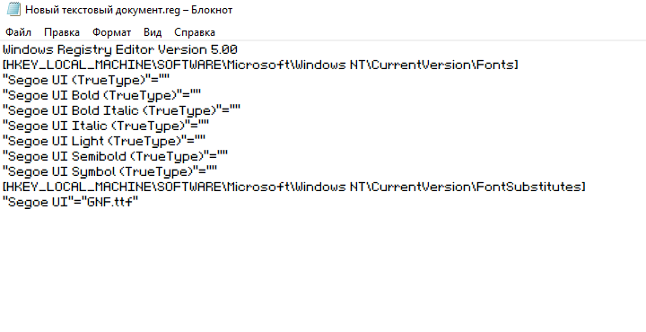

Код чтобы вернуть стандартный шрифт:
Windows Registry Editor Version 5.00

[HKEY_LOCAL_MACHINE\SOFTWARE\Microsoft\Windows NT\CurrentVersion\Fonts]
"Segoe UI (TrueType)"="segoeui.ttf"
"Segoe UI Black (TrueType)"="seguibl.ttf"
"Segoe UI Black Italic (TrueType)"="seguibli.ttf"
"Segoe UI Bold (TrueType)"="segoeuib.ttf"
"Segoe UI Bold Italic (TrueType)"="segoeuiz.ttf"
"Segoe UI Emoji (TrueType)"="seguiemj.ttf"
"Segoe UI Historic (TrueType)"="seguihis.ttf"
"Segoe UI Italic (TrueType)"="segoeuii.ttf"
"Segoe UI Light (TrueType)"="segoeuil.ttf"
"Segoe UI Light Italic (TrueType)"="seguili.ttf"
"Segoe UI Semibold (TrueType)"="seguisb.ttf"
"Segoe UI Semibold Italic (TrueType)"="seguisbi.ttf"
"Segoe UI Semilight (TrueType)"="segoeuisl.ttf"
"Segoe UI Semilight Italic (TrueType)"="seguisli.ttf"
"Segoe UI Symbol (TrueType)"="seguisym.ttf"
"Segoe MDL2 Assets (TrueType)"="segmdl2.ttf"
"Segoe Print (TrueType)"="segoepr.ttf"
"Segoe Print Bold (TrueType)"="segoeprb.ttf"
"Segoe Script (TrueType)"="segoesc.ttf"
"Segoe Script Bold (TrueType)"="segoescb.ttf"

[HKEY_LOCAL_MACHINE\SOFTWARE\Microsoft\Windows NT\CurrentVersion\FontSubstitutes]

"Segoe UI"=-
9 Проверка результаты и отчет
10. Ответьте на вопросы и добавьте их к отчету
Контрольные вопросы
- Зачем добавлять программам автозапуск? Чтобы не приходилось их каждый раз запускать при включении компа
- Зачем создавать невидимую папку? Что бы побаловаться, максимум что она может – скрыть информацию от детей, и то не факт
- Зачем нужно делать резервное копирование важных данных? Защита данных от неожиданных ситуаций
- Зачем знать, как менять оформление ПК? – для себя или для друга, подгонять ОС под нужды

